supertas.asm

编译方法：nasm supertas.asm -o supertas.com

实现功能：

支持简易PCB（名字，pid，静态优先级，动态优先级），即支持多个简易进程，但其LDT，TSS需手动编写。

使用段页式地址映射，目前已建立两套页目录与页表，但创建新的页目录和页表需手动创建

使用方法：

1. 通过修改第10行的宏修改当前程序员设计的进程数目



2.在第112行的简易PCB中加入或修改进程的相关信息

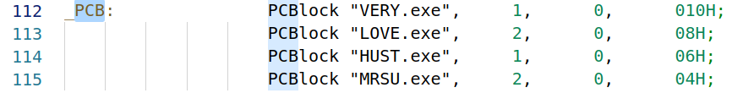

可利用PCBlock宏，参数1为名称（不得超过10字节），参数2为pid，参数3为动态优先级，参数4为静态优先级。

3.在程序最后效法TSS1，LDT1，TSS2，LDT2。为程序编写TSS，LDT，用户数据段，用户代码段，用户堆栈段。

